协同管理系统F15.8_ad0版

新增功能和更新内容简介

软件服务社
www.fuwushe.org

2015年8月29日

付款审批及预算系统（PB）

新增功能概要
本次PB中新增及修改的内容包括：

新建流程操作方式的修改
PB系统中新建付款申请流程或合同申请流程时，改为以下样式：
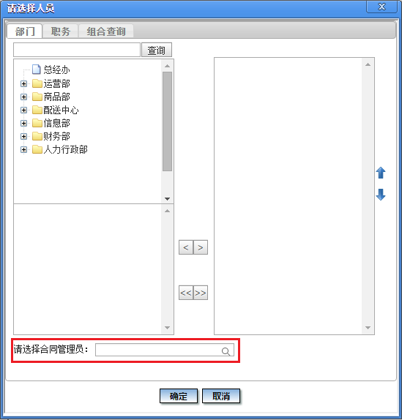
- 对于合同申请，在“确定”按钮上方增加了要求指定“合同管理员”的区域：
请选择合同管理员：
- 对于付款申请，在“确定”按钮上方增加了要求指定“付款管理员”的区域：
请选择付款管理员：
点击“确定”时，要求必须指定好付款管理员或合同管理员（如果只有一个人，则缺省就是这个人）。
说明：本次还将流程修改为允许申请人直接发给付款管理员或合同管理员
以前建流程时，要求申请人与付款管理员（或合同管理员）之间必须还有其他审批人，现在改为允许直接发给付款管理员或合同管理员（对于一些较小的公司或特殊情况下，会有这样的需要）：只要在上面的选人区域中不选择任何人员、只选择好付款管理员（或合同管理员）即可。

合同支出增加了“部分付款”功能
本次增加了合同支出的“部分付款”功能，一方面是因为有些企业需要，同时近期CRM系统中也会增加“部分收款”功能，这样PB可以与CRM对应。
说明：系统中只给合同支出提供了“部分付款”功能，并不支持对直接支出和借款做“部分付款”。原因如下：
- 直接支出、借款不必做部分付款的功能
因为本次系统中提供了直接支出的多种分析功能（详见后面的说明），其中包括按“用途”进行分析。如果允许直接支出部分付款，那么就无法按“用途”进行分析（因为一个直接支出可能涉及多种用途，如果对这个直接支出做部分付款，就无法确定每种“用途”已付了多少）。因此，只能二选一：要么不加按用途的分析，要么不支持部分付款。
实际工作中，直接支出本来也不应当有部分付款：如果需要，可以重新申请，因为这样操作很容易，只需要撤消原申请后稍做改动即可，或者可以由出纳挂账处理。所以，直接支出不必做部分付款的功能。
同样，借款做“部分付款”也没有太大实际意义，虽然可以想象着有那种一次批一笔借款、然后分多次付出的情况，但如果为了这种想象出来的、在企业中几乎不会存在的业务就把系统功能做难以使用、并且增加了很多管理工作量，那是错误的做法。
- 可以支持合同款项的部分付款
因为系统中对合同支出提供的是按“合同类别”的分析（详见后面的说明），而不是按用途的分析。所以不存在上述问题。
以前系统不支持部分付款，是因为这样相当于修改了合同，因此如果合同支出需要部分付款，可以修改合同（利用本次增加的修改合同功能，或终止原合同、重新申请一个新合同）。不过，严格讲，修改合同需要双方签字盖章。对于实际业务中不是正式修改合同的情况，就不应当在系统中修改合同。因此，对于双方简单协商后只是把付款改为分次付款的情况，系统中采用部分付款的功能会更好。
合同支出部分付款是可以理解的，因为合同一般时间较长，付款也有一定的条件，中途可能因为某些因素改为暂时部分付款，这样是合理的。
注：在主控系统中的增加了一个参数“合同支出是否允许部分付款”，缺省为“允许”：
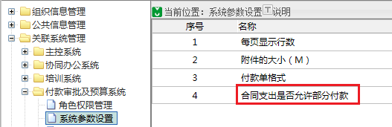
如果本参数=不允许，那么进行合同支出申请时，申请付款金额不可修改。
如果本参数=允许，那么进行合同支出申请时，申请付款金额可以修改。

关于“应付款项”的关闭
本次增加了“合同应付款项关闭”的功能。
定义：合同中“应付款项”的关闭：指的是一笔“应付款项”中未支付的款项不允许再支付。
只有不是已全部付款的“应付款项”才可以设置为这个状态。
系统中提供了“合同应付款项关闭”功能。关闭时，要记录原因，比如为什么不再付款。
实际工作中，可以由合同管理员定期做“合同应付款项关闭”工作，不过这个功能并没有控制必须是合同管理员才可以执行，而是只需要有这个功能的权限就可以执行。
关于合同应付款项的关闭，系统中提供了下列功能（详见后面的说明）：
合同应付款项关闭
合同应付款项取消关闭
已关闭的应付款项查询
注意：关于“付款申请”和“合同中的应付款项”，应当区分这二个概念：
前者指的是一个付款申请，后者指的是在合同中的“应付款项”区域的一条记录。
合同支出支持部分付款后，合同中一笔“应付款项”，可以发起多个“付款申请”、生成多个付款审批单。
定义：
- 应付款项的状态：指的是合同中这一笔应付款项的状态，可以是以下值：
未付款、部分付款、全部付款、未付款关闭、部分付款关闭
- 合同支出审批单的状态：与直接支出审批单的状态相同，可以是以下值：
审批中、可付款、已付款
应当区分合同中“一笔应付款项的状态”和“一个合同支出审批单的状态”，不要混淆：
- 比如下面是一个合同中的各笔“应付款项”的状态，可以是“未付款、部分付款、全部付款、未付款关闭、部分付款关闭”：
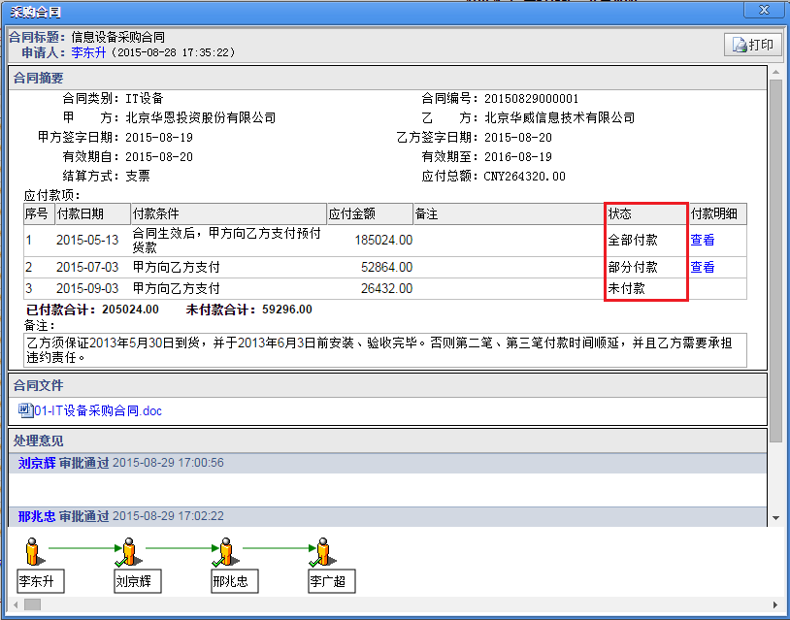
- 点击每一行后面的“查看”按钮，可以查看这笔“应付款项”对应的各个“合同支出审批单”的状态。比如点击上面第二笔“应付款项”，可以看到有二个“合同支出审批单”，状态分别为“已付款”和“可付款”：
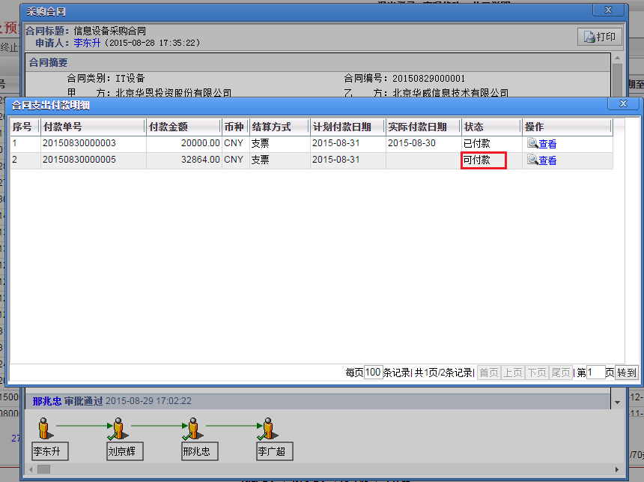

关于合同修改
本次增加了“合同修改”方面的一组功能。合同修改也需要有申请和审批流程，流程的最后一个节点必须是合同管理员。要求有审批流程而不是直接修改的优点是：
确保对合同的严格管理。
可以由业务人员对合同进行修改，这样可以把修改的内容描述得更清楚，因为只有业务人员最清楚想改成什么样、修改原因是什么。如果需要由合同管理员自己修改，也不麻烦，只需要自己发给自己即可。
系统中可以查询详细的合同变动记录。
合同修改时与新建合同时类似，显示内容缺省与原来的合同相同，可以在此基础上修改。
合同类别、结算方式、附件、关联事项、备注、附言均可以修改。
其中：附件（合同文件）有变化也可以查看原版和新上传的版本。如果重新上传了附件，那么就认为修改了附件（即使上传的文件与原来相同）。
未付款的应付款项：可以修改或删除（但仅限于未付款的，其他状态的应付款项均不可修改）。
甲方签字日期、乙方签字日期、合同有效期自、合同有效期至：可以在合同管理员审批通过时修改。这种情况也要发起合同修改申请，因为合同文件肯定会有变化。
但甲方、乙方、币种不可修改。

关于已付款项的分析
本次增加了对已付款项的更多分析功能，比如按用途查询、汇总。
但合同支出没有“用途”，只有“合同类别”。因为一个合同可能同时购买多种物品，比如设备、耗材，但分批付款，而不是按设备付款、按耗材付款，所以每批付款并不能确定其用途是设备还是耗材（有可能是整体按比例付，也可能是先付某一部分先到货的款项）……所以，本次对直接支出和合同支出分别提供了相应的功能：
直接支出已付款汇总分析：可以按用途汇总、按收款人汇总……，还可以结合各种查询条件。
合同支出已付款汇总分析：可以按合同类别汇总、按甲方汇总、按乙方汇总、按结算方式汇总、按币种汇总…，还可以结合各种查询条件。

关于菜单的修改
下列菜单进行了调整（各个功能的使用方法在后面介绍）：

采购合同管理
“采购合同管理”菜单原来如下：
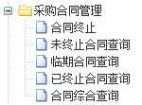
现改为：
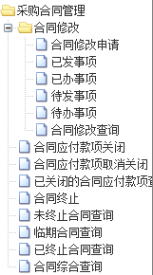

付款统计与预算
“付款统计与预算”菜单原来如下：
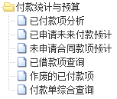
现改为如下（增加了最下面的二个功能）：
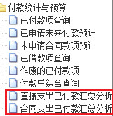

关于部分付款

合同查看页面的修改
以前查看合同内容时，显示如下：
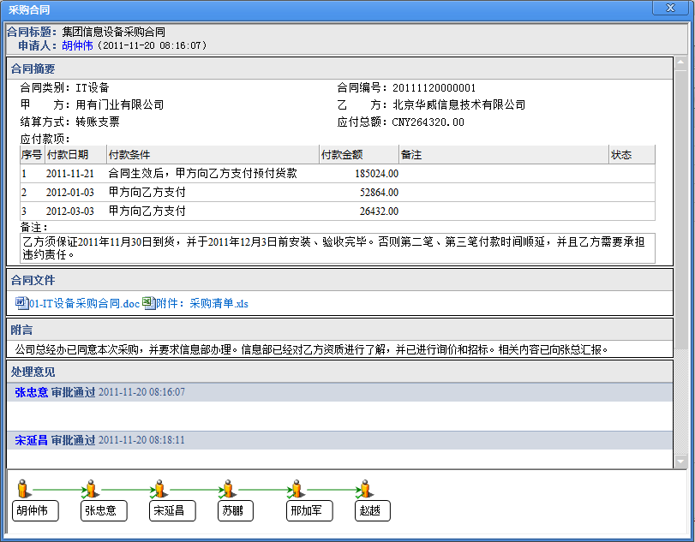
现改为以下样式：
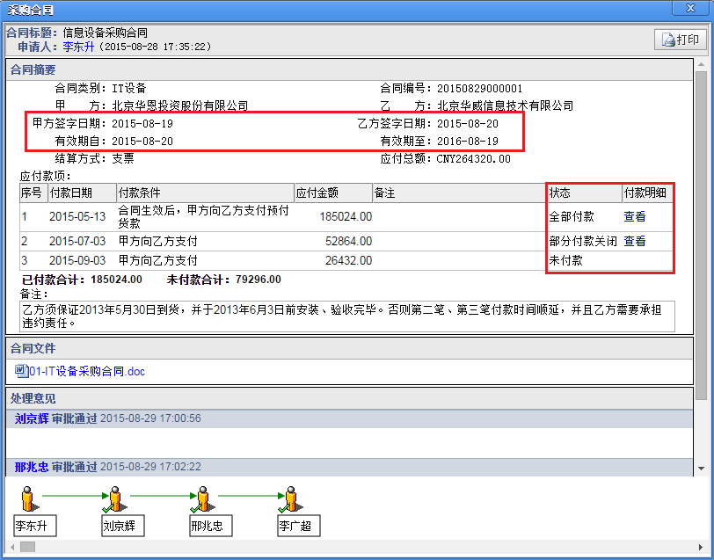
- 状态：指的是“合同应付款项的状态”。以前只有“未付款、已付款、审批中”，现在改为包括以下状态：
未付款、部分付款、全部付款、未付款关闭、部分付款关闭
- “应付款项”列表中的显示内容改为：
付款日期、付款条件、应付金额、备注、状态、付款明细
说明：每一行应付款项在“付款明细”栏是否显示“查看”按钮的规则如下：
如果这笔应付款项存在“已发送”的合同支出申请（只查“已发送”的，但不必考虑是否审批完、是否完成了付款，也不考虑“未发送”的），则这一行后面显示“查看”按钮。
否则不显示“查看”按钮。
可以点击“查看”按钮，查看各次“付款申请”（包括已发送但未付款的付款申请），可能有一个或多个付款申请：
序号、付款单号、付款金额、币种、结算方式、计划付款日期、实际付款日期、状态、操作
其中：
状态：这个列表中指的是付款审批单的状态，可以是“审批中、可付款、已付款”。
实际付款日期：如果是已发送但未付款的付款申请，那么本栏不必显示。
可以再点击“付款单号”或“操作”栏的“查看”按钮，查看这个付款单。
另外，在查看已审批通过的合同时，在甲方、乙方这一行下面增加了以下内容：
甲方签字日期 乙方签字日期
有效期自 有效期至
注：一个合同申请在未审批完成时，由于还没有生成合同，所以查看合同申请时，仍不显示甲方签字日期、乙方签字日期、有效期自、有效期至，如下所示：
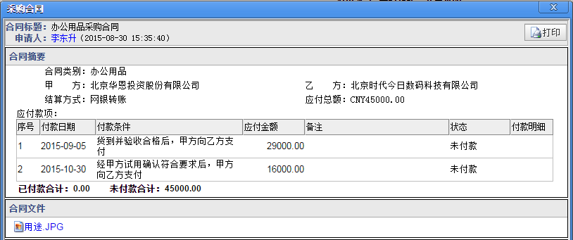

合同支出审批——新建事项
执行本功能时，可以显示出所有本人数据权限内的未终止的合同中未完成付款且未关闭的合同应付款项（包括“部分付款”的）：
以前本功能显示内容如下：
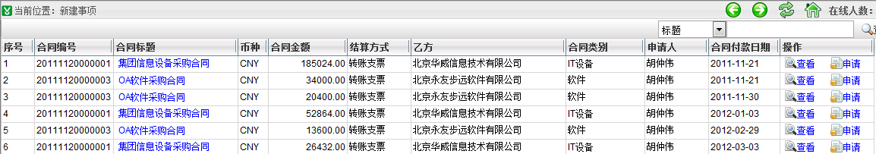
现在改为显示以下内容：
合同编号、合同标题、币种、应付金额、已付金额、未付金额、结算方式、乙方、合同类别、申请人、合同付款日期、操作
页面下方的“合计”原来显示如下：

现改为：

注：这里只显示未付金额的本页合计、总计，不显示应付金额、已付金额，因为本功能中显示“已付金额”会引起误解。
点击“申请”按钮时，原来显示如下：
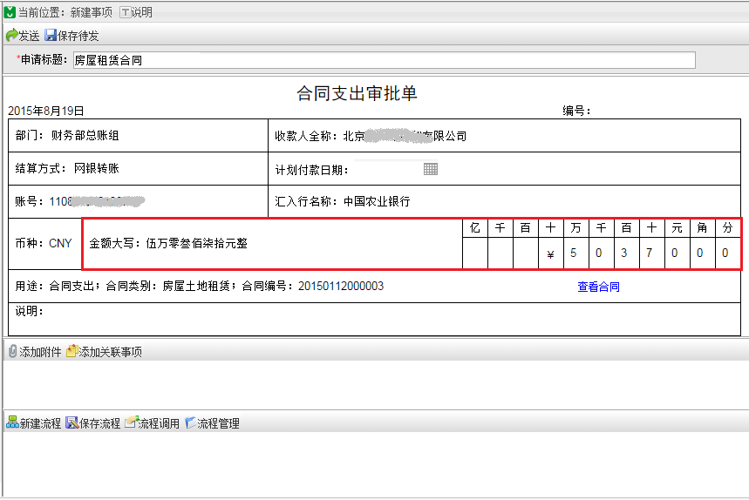
现改为：
申请的付款金额：缺省等于“未付金额”，但可以点击金额部分（即上面红框中的区域）进行修改，点击后，弹出窗口显示如下：
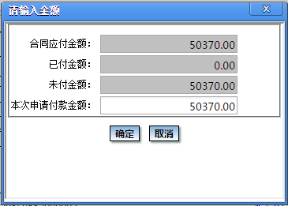
其中：
合同应付金额：即前面列表中显示的“应付金额”。
已付金额：即本笔合同应付款项在此前已支付的金额。
未付金额：即本笔合同应付款项尚未支付的金额。
本次申请付款金额：缺省等于“未付金额”，可以修改，但必须小于或等于“未付金额”。
注意：系统中禁止同一笔合同应付款项有多个未完成的付款申请。因此在本功能中点击“申请”按钮时，以及最后“发送”申请时，系统会进行检查，如果“这笔合同应付款项”当前存在“已发送但未付款”的合同支出申请，则提示如下：
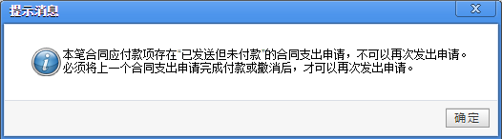
注：如果是本合同的“另外一笔”应付款项存在“已发送但未付款”的合同支出申请，那么不需要进行这样的控制。
在合同支出审批单中点击“查看合同”时，会用红框显示出这个合同支出申请对应的是合同中哪一笔应付款项，以免本合同的应付款项较多时不易区分。
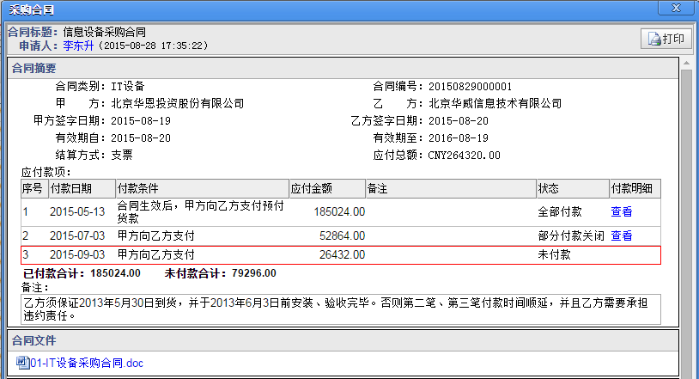

相关功能的修改

审批
对于部分付款的合同支出审批单，在审批时，与以前完全相同（只不过审批单中的“查看合同”页面修改为上面介绍的新样式）。

出纳付款
出纳对合同支出审批单进行付款时，系统会进行下列检查和处理：
- 如果本次付款完成后，本笔合同应付款项已全部付完，那么在执行完“出纳付款”时，系统会将本笔合同应付款项的状态设置为“全部付款”。
- 如果本次付款完成后，本笔合同应付款项是“部分付款”，那么在执行完“出纳付款”时，系统会将本笔合同应付款项的状态设置为“部分付款”。
- 本次的付款金额必须<=未付金额（即总应付金额-此前已付金额），否则系统会提示：申请的付款金额不能超过未付金额。
这个“未付金额”是按最终确认“付款”时的实时数据计算出来的结果。这是为了避免多人同时操作产生的问题（比如多个出纳同时执行付款）。

关于合同应付款项的关闭
“采购合同管理”菜单下增加了“合同应付款项关闭、合同应付款项取消关闭、已关闭的合同应付款项查询”功能。
实际工作中，可以把“合同应付款项取消关闭”功能只授权给合同管理员，因为取消关闭时需要进行一些控制。但“合同应付款项关闭”功能可以授权给普通业务人员，因为关闭不会给公司带来损失。而且业务人员更清楚哪些需要关闭。

合同应付款项关闭
执行本功能时，可以显示出所有“未终止”的合同的“未完成付款”且“未关闭”的合同应付款项（包括未付款的、部分付款的，但不包括已全部付款的）。
注：
如果合同已终止，那么本功能不显示这个合同中的任何应付款项，即：如果合同已终止，那么就不可以再对其中的应付款项执行关闭。
由于合同应付款项“关闭”指的是未支付的款项不允许再支付。所以，对于已全部付款的，就不可以关闭，因此，本功能中也不显示已全部付款的应付款项。
显示内容如下：
合同编号、合同标题、币种、合同金额、结算方式、状态、乙方、合同类别、申请人、合同付款日期、操作
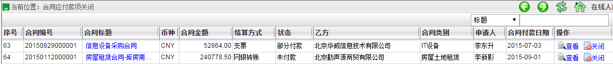
其中：
状态：可以是未付款或部分付款
可以点击“查看”按钮，查看明细：
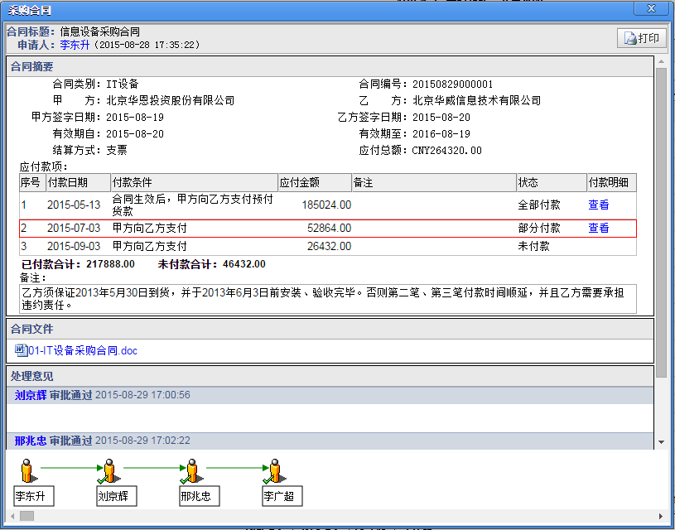
其中红色框线中显示的是当前行对应的的这笔款项。可以看到本笔款项的状态是“部分付款”，可以进一步点击“查看”按钮，查看付款情况：
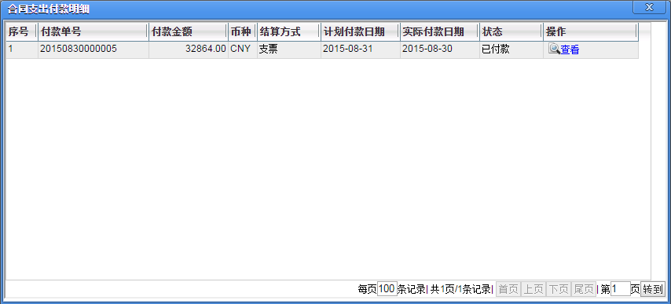
查看完毕后，对这笔“合同应付款项”点击“关闭”，系统要求录入“关闭原因”：
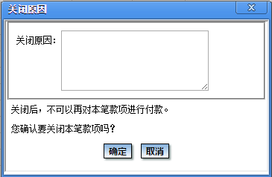
录入并确定后，系统将本笔应付款项的状态改为“未付款关闭”或“部分付款关闭”（视当前状态），并提示：
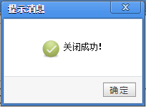
说明：以后再查看这个合同时，可以看到这笔合同应付款项的状态变为：
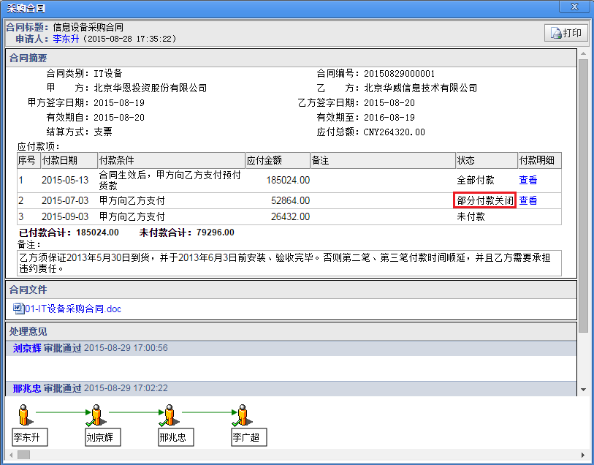
说明：如果一个“合同应付款项”原来的状态是“未付款”，那么关闭后，状态将变成“未付款关闭”：
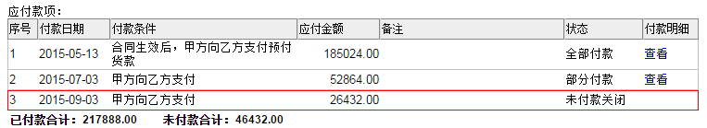

注：在执行“关闭”最后确认时，系统会进行一些检查和控制（主要是为了避免多人操作导致的问题），比如：
- 如果本笔应付款项已“关闭”，那么就不能再次关闭，这时提示：
本笔应付款项已“关闭”，不可以再次执行“关闭”。
- 如果本笔应付款项已“全部付款”，那么就不能关闭，这时提示：
本笔应付款项已“全部付款”，不可以执行“关闭”。
- 如果本笔应付款项存在已发出但未付款的付款单（即状态为“审批中”或“可付款”的付款单），那么就不能关闭，这时提示：
本笔应付款项存在已发出但未付款的付款单，不可以执行“关闭”。
- 如果本合同当前已终止，那么提示：
本合同当前已终止，不可以再对本笔应付款项执行“关闭”。

合同应付款项取消关闭
执行本功能时，可以列出本人数据权限内、所有“未终止”的合同的“已关闭”的合同应付款项（包括未付款关闭的、部分付款关闭的）。
注：如果合同已终止，就不必显示，因为这种情况不可以再取消关闭。
显示内容如下：
合同编号、合同标题、币种、合同金额、状态、结算方式、乙方、合同类别、申请人、合同付款日期、操作
其中：“状态”可以是“未付款关闭”或“部分付款关闭”。例如：
在“操作”栏有“查看”、“取消关闭”按钮。
点击“查看”按钮，可以显示关闭原因：
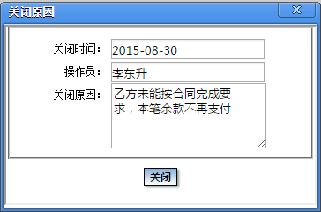
如果需要取消关闭，可以点击“取消关闭”按钮，系统提示：
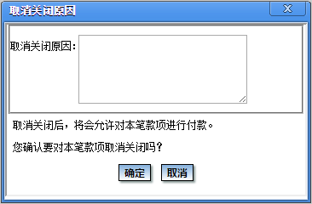
录入原因：
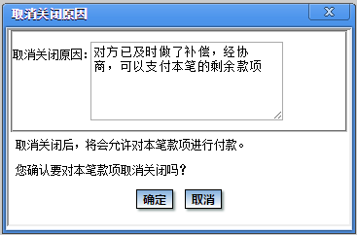
然后点击“确定”，系统提示：
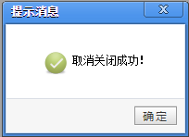
“取消关闭”后，系统将本笔款项的状态改为“未付款”或“部分付款”（视当前状态）。
注：在执行“取消关闭”最后确认时，系统会进行一些检查和控制（主要是为了避免多人操作导致的问题），包括：
- 如果本笔应付款项的状态不是未付款关闭或部分付款关闭，那么就不能取消关闭，这时提示：
本笔应付款项已“取消关闭”，不可以再次执行“取消关闭”。
- 如果本合同当前已终止，那么提示：
本合同当前已终止，不可以再对本笔应付款项执行“取消关闭”。

已关闭的合同应付款项查询
本功能与上面的“合同应付款项取消关闭”功能类似，只不过没有“取消关闭”按钮。
同样，如果合同已终止，就不再显示该合同中已关闭的应付款项。

一些相关的检查和控制
由于已关闭的应付款项不可以再进行付款，因此系统中进行了相关的控制：
- 执行“合同支出审批”菜单下的“新建事项”功能时，不显示已关闭的应付款项。
- 发出合同支出申请时增加了控制：所属的合同应付款项的状态不能是已关闭。否则提示：
合同中的该应付款项已关闭，不可以再申请付款。
- 对合同支出申请进行审批时，也增加了控制：所属的合同应付款项的状态不能是已关闭（以免出现异常）。否则提示：
合同中的该应付款项已关闭，不可以再申请付款。
- 对合同支出申请进行付款时，也增加了控制：所属的合同应付款项的状态不能是已关闭（以免出现异常）。否则提示：
合同中的该应付款项已关闭，不可以再付款。

合同修改
合同修改也需要申请和审批流程，对于流程，系统只要求最后一个节点是合同管理员。

合同修改申请
执行本功能时，显示出本人数据权限内未终止的合同（已终止的不能再修改）。
显示内容如下：
合同编号、合同标题、币种、应付金额、已付金额、未付金额、结算方式、乙方、合同类别、有效期自、有效期至、操作
下面显示“合计”：
币种、应付金额本页合计、已付金额本页合计、未付金额本页合计、应付金额总计、已付金额总计、未付金额总计
在每一行后面有“修改”按钮，点击本按钮，这时系统先检查：如果本合同存在“审批中”中的付款审批单，那么这时应提示：
本合同中存在“审批中”中的付款审批单，不可以进行任何修改。
注：在后面的“发送”时也有这个检查。这里先进行一次检查和提示，是为了避免有人做了很多修改、到最后才发现不能发送。
否则，可以显示为与“新建合同”功能相同的页面，并把当前合同内容全列出来：
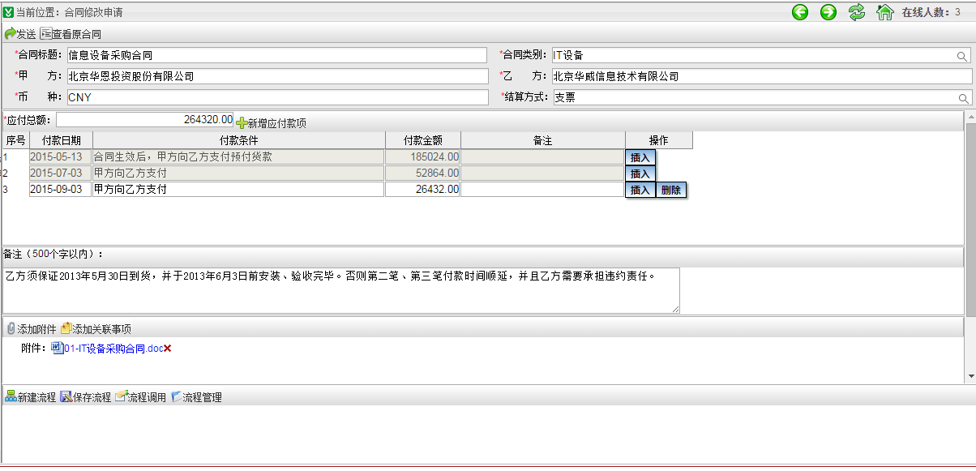
可以修改下列内容：
- 合同标题：
- 合同类别：
- 结算方式：
- 备注：
- 附件：可以删除原附件，并上传新的附件。
注意：如果重新上传了附件，那么就认为修改了附件（即使上传的文件与原来相同）
- 关联事项：可以删除原关联事项，也可以增加新的关联事项。
- 备注
- 附言
- 应付款项
说明：
“应付款项”也可以进行修改，详见后面的说明。
甲方签字日期、乙方签字日期、有效期自、有效期至：可以在合同管理员审批通过时修改。这种信息的修改也需要发起合同修改申请，因为合同文件肯定有变化。
注意：甲方、乙方、币种不可修改。
例如：对上面的合同进行以下修改：
修改了标题
插入了一笔应付款项
修改了最后一笔应付款项的金额
原附件下载并修改后，删除了原附件并重新上传（但文件名相同），另外增加了一个附件
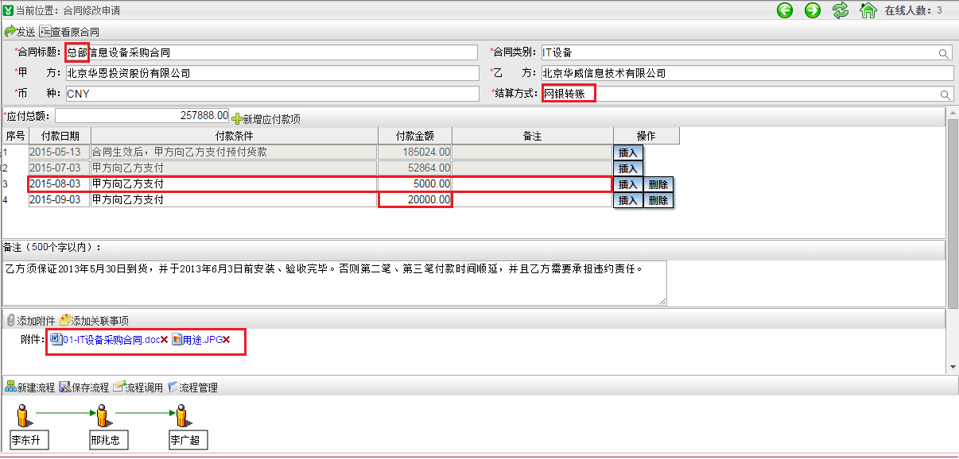

关于应付款项的修改
可以对原有的应付款项进行修改或删除（但仅限于未付款的），并可以增加新的应付款项。
注意：
已全部付款的应付款项，不可以修改、不可以删除。
部分付款的应付款项，不可以修改、不可以删除。实际工作中，如果需要修改这样的应付款项，可以先把这笔应付款项改为“关闭”，然后再对合同进行修改（比如增加新的应付款项）。
存在审批中的付款单的应付款项也不可以修改、不可以删除。
已关闭（包括部分付款关闭、未付款关闭）的应付款项不可以修改、不可以删除。
- 状态为未付款的应付款项：
可以直接修改。另外，在“操作”栏有下列按钮：
删除：可以删除本行。
插入：可以在本行之前插入一条应付款项。
- 下面几种情况，在“操作”栏只有“插入”按钮，没有“删除”按钮：
- 状态为“全部付款”的应付款项
- 状态为“部分付款”的应付款项
- 状态为已关闭（包括部分付款关闭、未付款关闭）的应付款项
关于“插入”和“新增应付款项”：
本功能中仍保留原来的“新增应付款项”按钮，表示在最下面增加一行应付款项。
“插入”按钮用于在当前行之前增加一笔应付款项。例如：如果第一笔是1月10日付款，已全部付款；第二笔是3月10日付款，已部分付款（比如是在1月25日提前支付的）。修改合同时，如果想再增加一笔付款，在2月10日支付，即把这一笔插到这二笔之间，这样也是可以的，可以利用“插入”按钮实现。

查看原合同
在“发送”按钮右侧有“查看原合同”按钮：
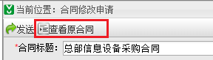
点击后，可以在弹出窗口中显示原合同，以免因修改内容太多而记不起原来的内容。

流程
合同修改流程也要求最后一个节点必须是合同管理员（与新合同申请的流程要求完全相同）。
可以调用流程模板，可调用的模板与新合同申请时完全相同。也可以保存模板。合同修改流程模板与新建合同的流程模板是可以共用的。

关于“发送”
点击“发送”时，系统会进行全面的检查，并对异常情况给出明确的提示，比如：
- 如果合同内容没有任何修改，那么合同修改申请在点击“发送”按钮时，系统会提示：
合同未做修改，不允许发出合同修改申请。
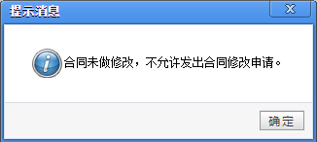
- 如果本合同存在已发出但未付款的付款审批单，那么合同修改申请在点击“发送”时系统会提示：
本合同中存在已发出但未付款的付款审批单，不可以进行任何修改。
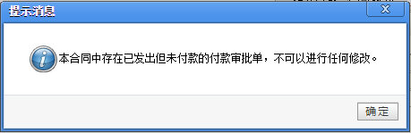
- 如果修改或删除了某笔应付款项，那么在发出这个修改申请时，系统会检查：如果本笔应付款项的状态在发送时已不是“未付款”，那么提示：
只有未付款的应付款项才可以删除或修改。
原合同中第N笔应付款项当前状态为“……”，不可以删除或修改。
（虽然在修改过程中有这个控制，但为了避免多人同时操作导致的问题，在“发送”时也会进行这个检查）。
另外，系统还会做前面提到的一些检查和控制，以及与新合同申请时类似的一些控制。比如：
- 要求合同的应付金额等于各笔应付款项金额的合计，否则提示如下：
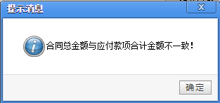
- 要求各笔应付款项序时。
发送成功后，在首页的“待办事项”中，显示：
[合同修改]标题 申请人 发送时间
例如：

待办事项——合同修改申请的处理
申请人发出合同修改申请后，审批人会收到提示消息，同时这个申请自动显示在审批人首页数据区的“待办事项”区域中，审批人可以点击标题查看并处理。
审批人也可以执行左侧菜单中的“合同修改—待办事项”功能，查看需要本人审批的事项。如下图所示：
可以点击后面的按钮，进行查看和处理。显示内容与合同申请类似：
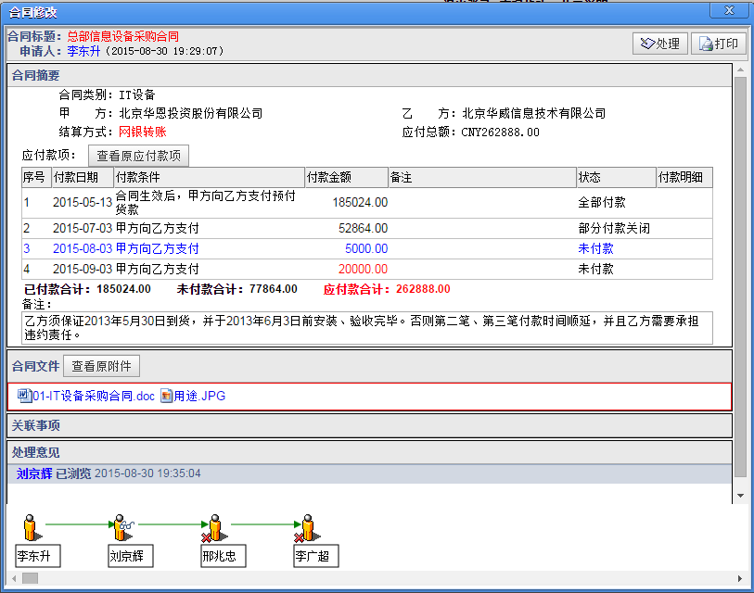
- 标题、合同类别、结算方式、应付总额：
如果有变化，那么红色显示。当鼠标移动到这一项上面时，可以显示出原值。例如：
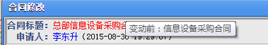
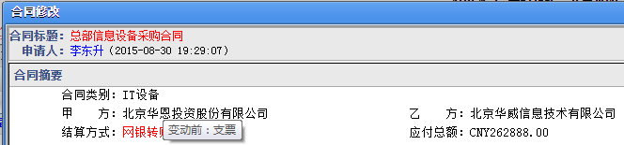
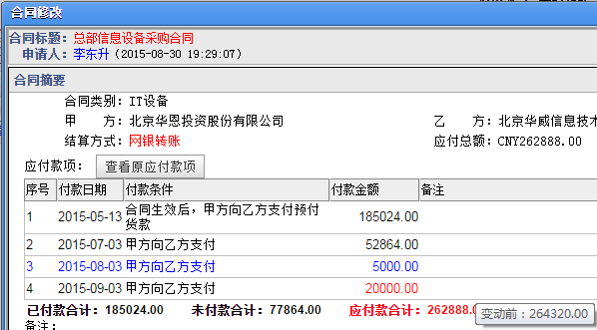
- 备注、附言：
如果有变化，那么这个区域用红框显示。当鼠标移动到这个区域上面时，可以显示出原值。
- 附件：
如果有变动，那么这个区域用红框显示。并且在“附件”这二个字后面有“查看原附件”按钮：
当把鼠标放在这个区域时，会显示附件的变动细节：
删除项：显示的是删除的文件
新增项：显示的是新增的文件
这一点非常重要，因为在修改时有可能删除了原来的附件、又上传了一个同名的文件。这时只有通过这种提示，才能了解修改的细节。
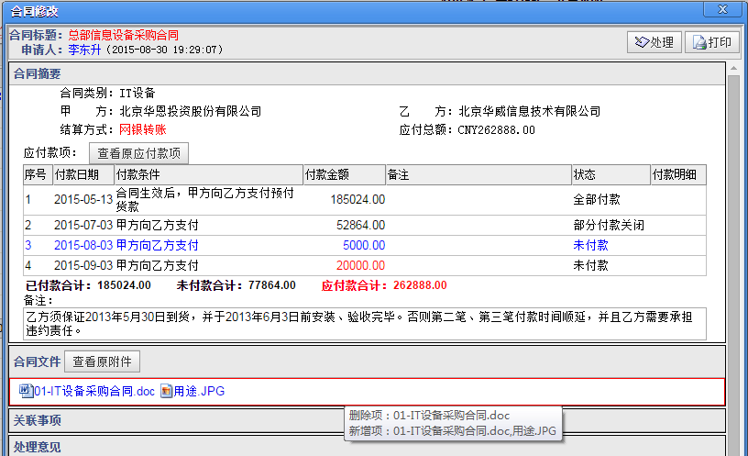
点击“查看原附件”按钮，可以弹出窗口显示修改前的附件：
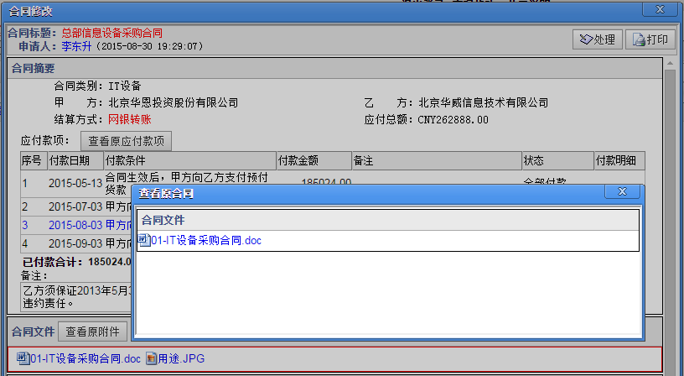
这样可以下载修改前、后的附件，以便了解合同文件的变化。
- 关联事项
如果有变动，那么这个区域用红框显示。查看方式与附件类似。
- 应付款项
如果应付款项有修改，将会用不同的颜色显示：
- 修改过的应付款项：用红色显示，当鼠标移动到修改内容的位置后，会显示修改前的内容：
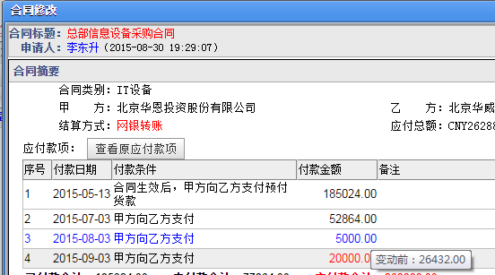
- 新增的应付款项：用蓝色显示，当鼠标移动到这一行后，会显示“新增的行”：
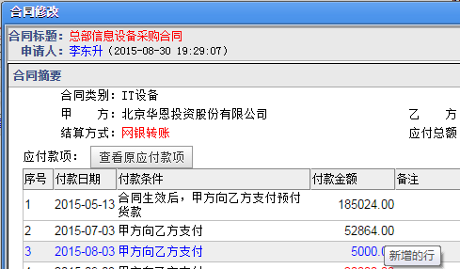
还可以点击按钮，查看修改前的应付款项，因为有可能删除了原来的应付款项。点击这个按钮，就可以看到原合同的应付款项信息：
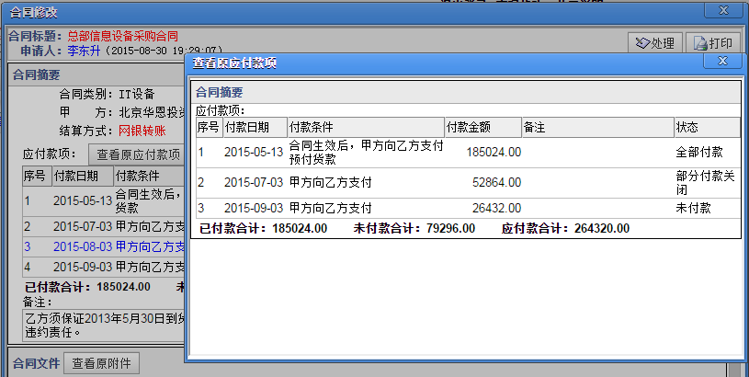
一、审批不通过的处理
业务审批人和合同管理员在审批时，如果认为这个申请有问题，可以在审批时选择“退回申请”，并可以填写意见，点击“确认并提交”后，这个申请将被退回给申请人。
被退回的申请会自动显示在申请人首页数据区的“待发事项”区域中，申请人也可以执行菜单中的“合同修改——待发事项”功能查看。
二、业务审批人审批通过的处理
审批通过时，与合同审批时类似。
三、合同管理员审批通过的处理
当合同管理员选择“审批通过”时，下面会显示出“甲方签字日期、乙方签字日期、有效期自、有效期至”，缺省显示合同中原来的值。如果需要，可以进行修改：
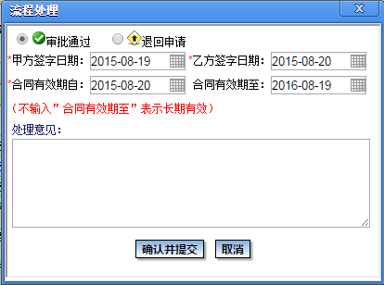
比如：可以把“合同有效期至”改为空，表示长期有效：
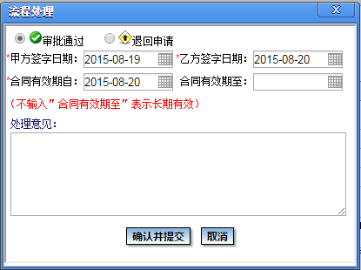
确认无误后，可以审批通过。
合同管理员审批通过后，系统将会把合同内容变更为新的值。

已发事项
“已发事项”功能可以显示本人发出的合同修改申请：
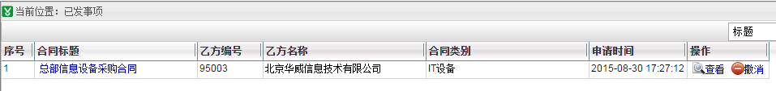
对于没有完成审批的，可以“撤消”。撤消后可以在“待发事项”功能中修改后重发，或者删除。
对于已完成审批的，则没有“撤消”按钮（如下所示）：
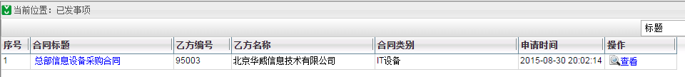
注意：
点击合同标题或“查看”按钮时，应显示这个合同在“这一次”修改“后”的内容（而不是当前的内容），无论这个合同修改申请是否已审批通过。
可以用与上面的“待办事项”功能中相同的方式查看哪些内容发生了变化、修改前的内容是什么。
比如：查看前面修改过的那个合同，显示如下：
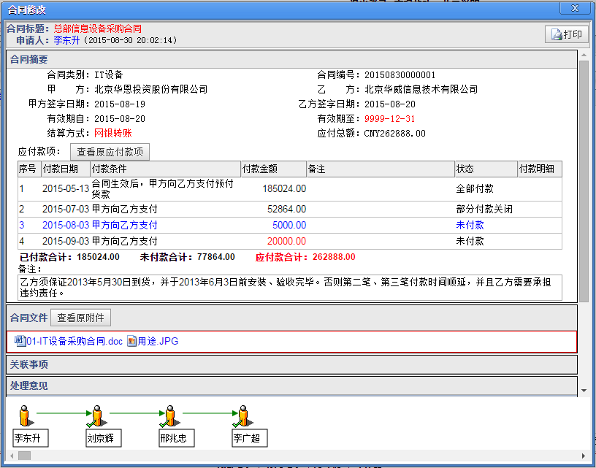
其中，还可以看到“合同有效期至”的变动前后的情况：
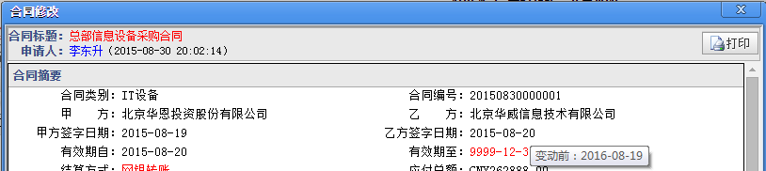

已办事项
可以执行“已办事项”功能，查看本人作为业务审批人或合同管理员审批过的合同修改申请。
可以点击每行后面的按钮，查看这个申请的详细内容。
注意：
点击合同标题或“查看”按钮时，可以显示这个合同在“这一次”修改“后”的内容（而不是当前的内容），尽管这个事项可能还没有最终审批通过。
可以用与上面的“待办事项”功能中相同的方式查看哪些内容发生了变化、修改前的内容是什么。

待发事项
执行“合同修改——待发事项”功能，可以看到以下二类合同修改申请：
- 申请发出后，被业务审批人、合同管理员退回的
在业务审批人、合同管理员进行审批时，如果发现存在问题，在处理时可以选择“退回申请”、将这个申请退回给申请人。被退回的申请会自动显示在申请人首页数据区的“待发事项”区域中，申请人也可以执行菜单中的“合同修改——待发事项”功能查看。
- 申请者本人在发出申请后自行撤销的
申请人在发出申请后，可能自己发现了问题，在合同管理员审批完成之前，可以自行撤销这个申请。
撤销后，这个申请会显示在首页数据区的“待发事项”区域中，也可以执行左侧菜单中的“待发事项”功能查看。
可以修改或补充后，重新发出这个申请，也可以删除。
例如：
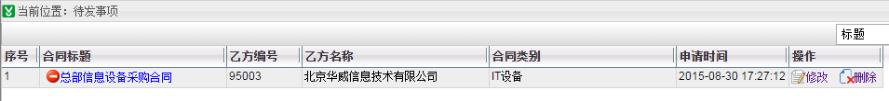
可以点击“修改”按钮，这时显示如下，其中修改过的内容会用不同的颜色显示：
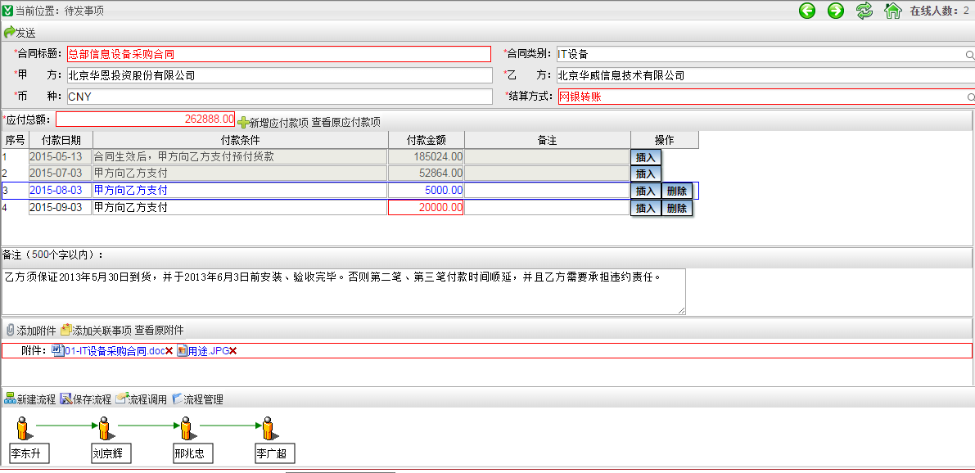
修改后可以重新发出。

合同修改查询
本功能用于查询合同的修改记录。只允许查询本人“当前”数据权限内的合同的修改记录。注：只显示合同修改申请已审核通过的，否则合同还没有修改，没有变动记录，因此不显示。
查询条件：
修改审核日期：缺省为最近三个月。“修改审核日期”指的是审核通过的日期（因为如果没通过，那么就不会形成变动记录）。
查询结果：如下所示：
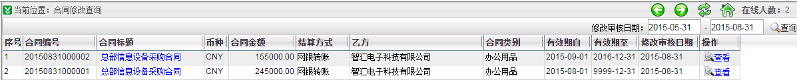
查询结果按“修改审核日期”排序，最新审核通过的显示在上面。其中显示的是这个合同“在这次修改后的”内容，比如：合同金额、有效期自、有效期至、合同类别都是本次修改后的值，而不是这个合同的当前值。可以点击合同标题或后面的“查看”按钮，查看这个合同“在这次修改后的”内容（也不是这个合同的当前内容）。这是因为一个合同可能发生过多次修改，因此一个合同可能有多条修改记录显示在本功能中。
可以象“待办事项”功能那样查看本次修改的具体内容（包括“甲方签字日期、乙方签字日期、有效期自、有效期至”的修改情况）。
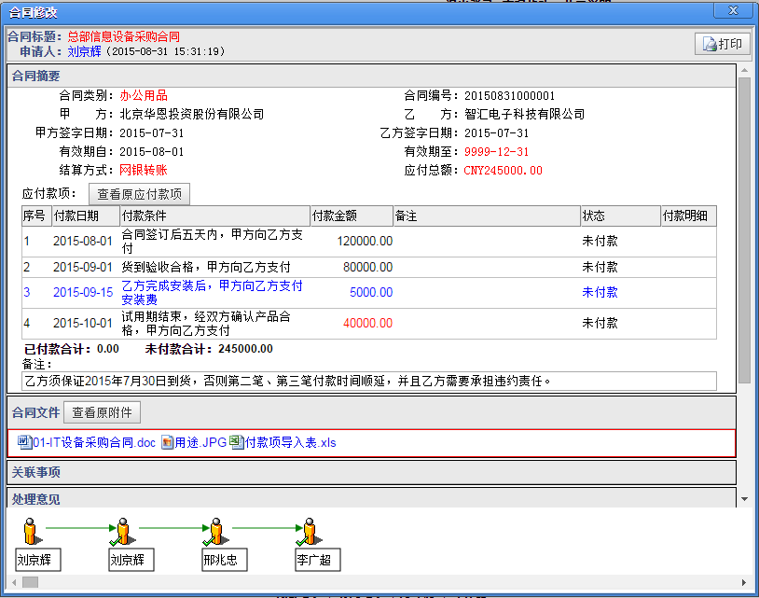
可以把鼠标移动到有修改的内容上面，这时可以显示原来的内容：
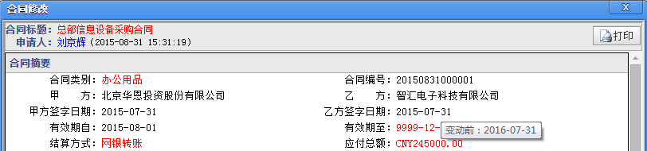

关于合同的查看
在查看合同时（比如在“未终止合同查询”功能中），对于有过修改的合同，在合同信息页面下方会有一个“合同修改记录”区域，其中显示这个合同曾经做过的修改：
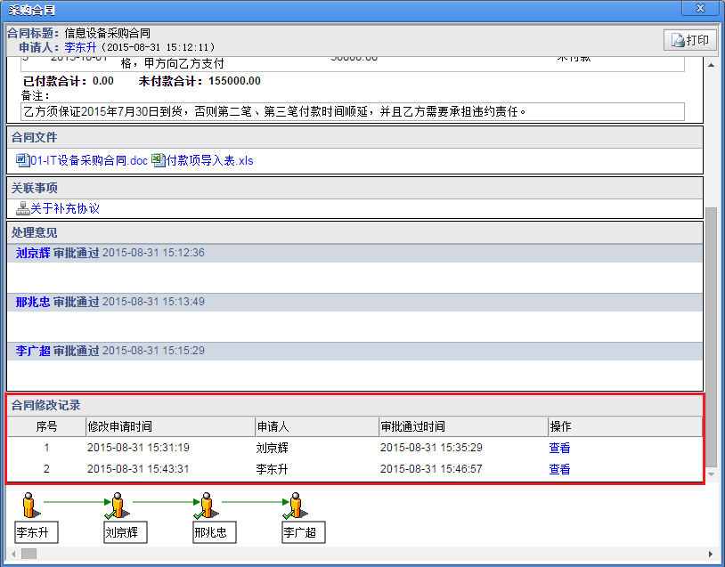
可以点击“查看”本次修改的内容，比如点击其中第二行，显示如下：
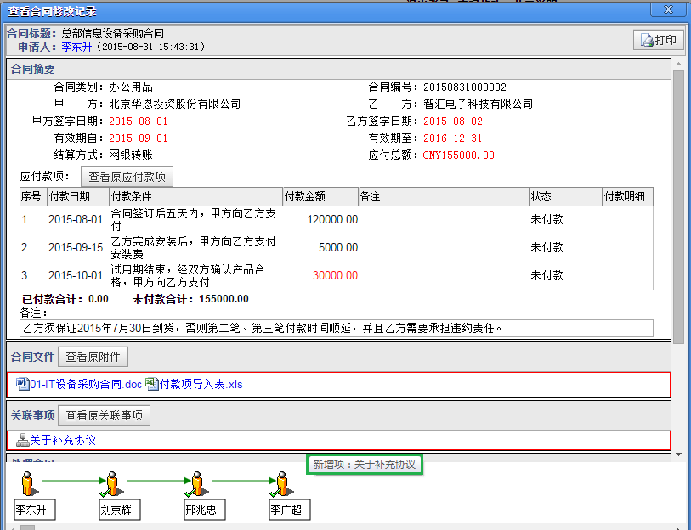
可以点击“查看原应付款项、查看原附件、查看原关联事项”，查看本次修改前的内容。比如：点击“查看原应付款项”，显示如下。可以看出本次修改不仅将最后一笔应付款项由40000改为30000，而且删除了前面的一笔80000元的应付款项。
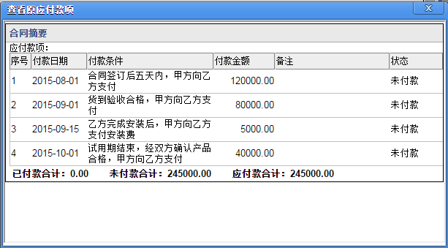

相关功能及一些控制
为避免异常，在各个功能中进行了一些控制，比如：

合同支出申请及审批、付款
- 在进行合同支出申请（即“合同支出审批——新建事项”功能）时，如果发现这个合同存在审批中的修改申请，则不允许发出合同支出申请。
在点击“申请”按钮时，以及最后“发送”时，系统会进行控制，并给出提示：
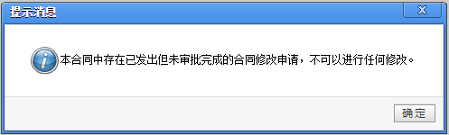
- 在合同支出审批时，如果发现这个合同存在审批中的修改申请，则不允许审批通过，只能退回。即：如果选择“审批通过”并点击确定时，系统会提示：
本合同存在审批中的修改申请，不允许进行合同支出申请。
- 在对合同支出进行“出纳付款”时，如果发现这个合同存在审批中的修改申请，则不允许付款，只能退回即：如果确认付款时，系统会提示：
本合同存在审批中的修改申请，不允许进行付款。

已付款项作废
- 执行“已付款项作废”功能对合同支出的已付款项作废时：
- 如果发现这个合同存在审批中的修改申请，则这笔款项不允许作废。系统会提示：
这笔款项所属的合同存在审批中的修改申请，
这笔款项不允许作废。
- 如果发现这个要作废的合同支出所属的应付款项存在已发送但未付款的合同支出申请（因为现在支持部分付款），则这笔款项不允许作废。系统会提示：
这笔款项所属的合同应付款项存在已发送但未付款的合同支出申请，
这笔款项不允许作废。
- 对合同支出执行“已付款项作废”时：
- 如果本付款单所属的合同应付款项已关闭，那么这笔已付款项就不可以作废，必须先把所属的合同应付款项取消关闭后，才可以作废。系统会提示：
本付款单所属的合同应付款项已关闭，不可以作废本付款单，
必须先取消关闭后，才可以作废。
例如：现在要作废下面这笔已付款项：
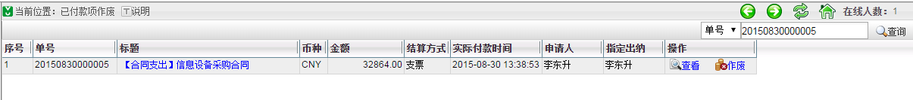
但这笔已付款项所属的“合同应付款项”当前已关闭（如下所示）：
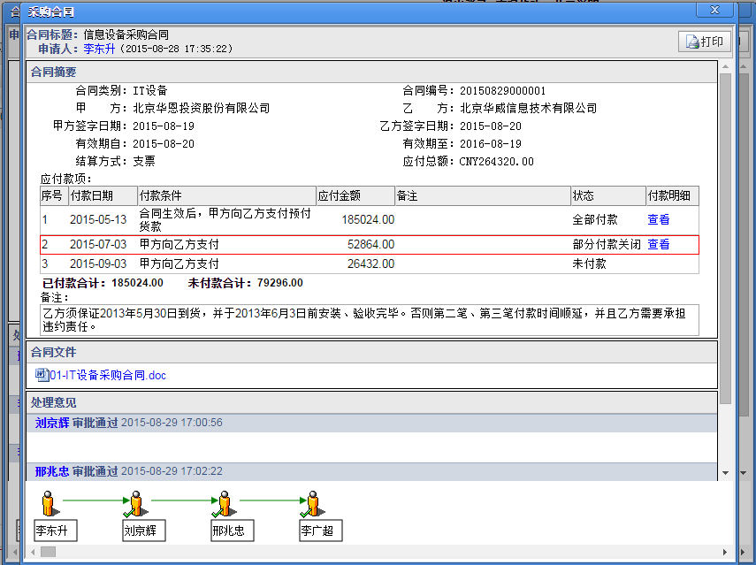
那么在对这笔已付款项执行“作废”时，系统会提示：
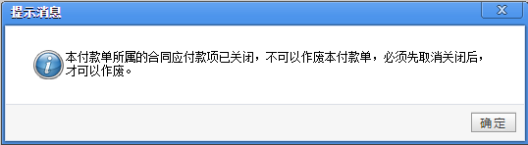
- 在作废后系统会进行以下判断和处理：
如果本次付款作废后，合同中的这笔应付款项变为“未付款”（即此前从未进行过付款），那么系统会在作废后将合同中的这笔应付款项改为“未付款”状态；
如果本次付款作废后，合同中的这笔应付款项变为“部分付款”（即此前已有部分付款），那么系统会在作废后将合同中的这笔应付款项改为“部分付款”状态。

关于“合同终止”
如果一个合同存在已发送但未付款的合同支出申请、或已发送但未完成审批的合同修改申请，则这个合同不允许执行合同终止。
如果合同中存在状态为“未付款、部分付款”的应付款项，则不允许指定为“因履行终止”（只能指定为“因解除终止”）。这时提示：
XXXX号合同中存在状态为“未付款”或“部分付款”的应付款项，不可以选择“因履行终止”。
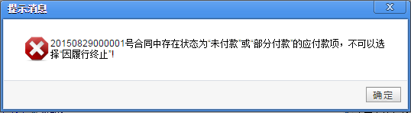
注：任何合同都可以指定为“因解除终止”。

其他
系统中还有一些其他控制，以避免异常操作，比如：如果一个应付款项所属的合同存在审批中的合同修改申请，那么禁止做“应付款项关闭”或“应付款项取消关闭”，否则系统提示：
本笔应付款项所属的合同存在已发出但未审批完成的合同修改申请，不可以执行关闭。
或：
本笔应付款项所属的合同存在已发出但未审批完成的合同修改申请，不可以取消关闭。

付款统计与预算
“付款统计与预算”菜单原来如下：
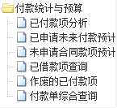
现改为：
已付款项查询：即原来的“已付款项分析”改名为“已付款项查询”。
已申请未来付款预计
未申请合同款项预计
已借款项查询
作废的已付款项
付款单综合查询
直接支出已付款汇总分析：增加了本功能。
合同支出已付款汇总分析：增加了本功能。

改：已付款项查询
本功能的自定义条件中，增加了以下条件：
标题、说明、附言、收款人
其中：“收款人”是按名称查询，因为可能是个人，也可能是一个供应商。名称相同则认为是同一个收款人。
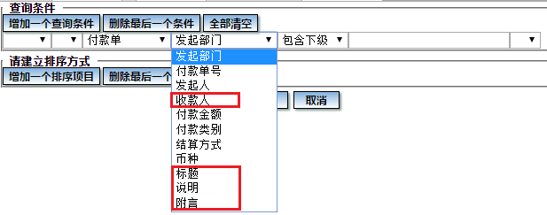

改：已申请未来付款预计
同上，本功能也修改了查询条件。

改：未申请合同款项预计
本功能在查询条件中增加了“说明、附言”（但不需要标题、收款人这二个条件，因为还没有申请付款，没有标题、收款人）。另外，由于本次增加了对“部分付款”的支持，所以本功能还进行了下列修改：
点击“查询”时，系统检查本人数据权限内的“未终止”合同中，所有“合同付款日期”在指定日期范围内（缺省是90天内）、且状态为“未付款”或“部分付款”的“应付款项”（因为其他状态的“应付款项”不可能存在未申请的合同款项）。然后系统会查询并计算出这些应付款项的下列数值：
应付金额、已付金额、申请中金额、未申请金额
其中：
申请中金额：指的是属于这笔应付款项的、已发出但未付款的“合同支出申请”的金额。
未申请金额=应付金额-已付金额-申请中金额
如果“未申请金额>0”，则本功能中可以列出这笔应付款项，显示内容如下：
序号、合同编号、合同标题、币种、应付金额、已付金额、申请中金额、未申请金额、结算方式、合同类别、申请人、合同付款日期、乙方、操作
点击“操作”栏的“查看”按钮，可以显示合同页面，其中用红框显示当前这笔应付款项。
本功能在页面下方显示以下信息：
币种 未申请金额总计

改：付款单综合查询
与上面类似，本功能在查询条件中增加“说明、附言、收款人”（“标题”这个条件原来已有）。

直接支出已付款汇总分析
本功能可以对直接支出进行各种汇总分析，如：按用途汇总、按收款人汇总……，还可以结合各种查询条件。
注：本功能是按付款单数据权限进行查询。
查询条件：
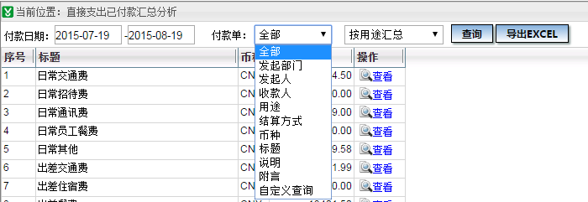
汇总方式：系统支持以下多种汇总方式：
按用途汇总
按收款人汇总
按结算方式汇总
按币种汇总
这样可以进行一些常用的汇总分析，比如，可以逐个部门查出某个期间段内的按用途汇总的直接支出数据（即查询条件中指定“发起部门”、汇总方式为“按用途汇总”）。
例如：按用途汇总时，显示如下：
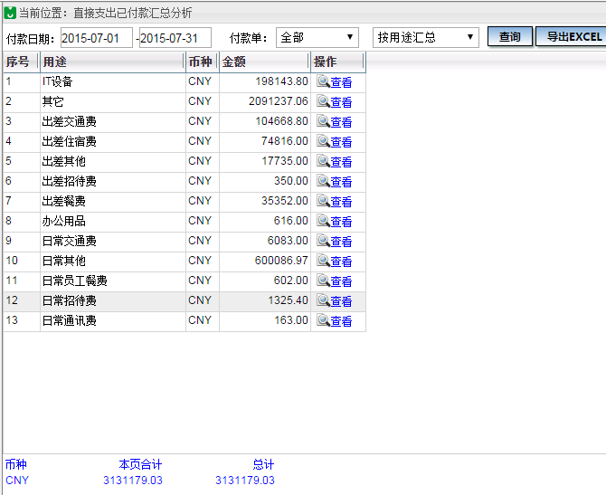
在“操作”栏可以点击查看明细，列出相关的明细，明细都是按用途显示的（无论上面选择的是哪种汇总方式）：
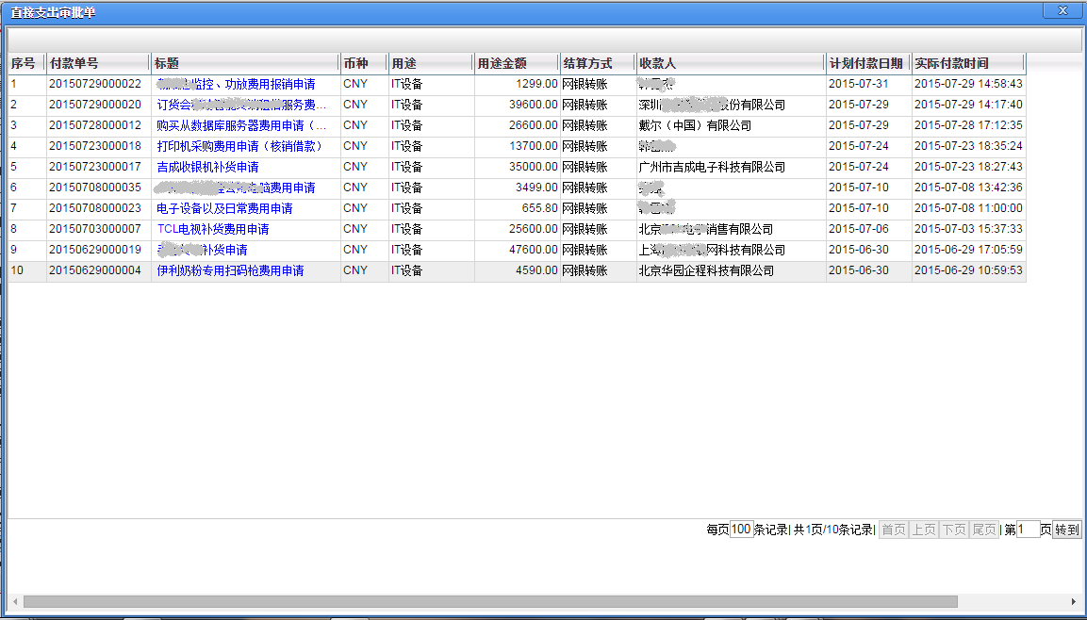
可以再点击每行后面的“查看”按钮，查看付款单（注：本用途金额只是所属付款单的一部分，因此与付款单金额一般不相等）：
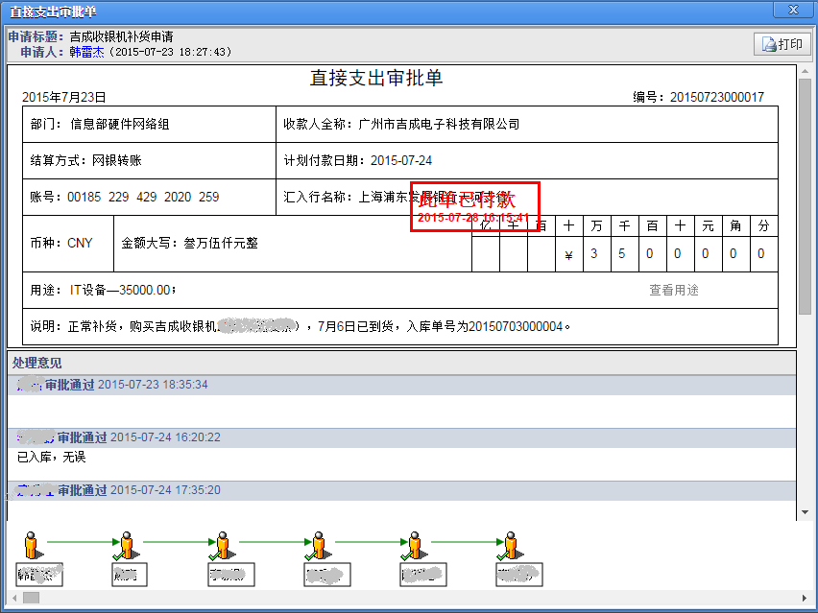
这样就可以实现从汇总分析到明细单据的全面掌握。
说明：
- 如果是选择“按币种汇总”，那么结果显示为：
币种编号 币种名称 付款金额 操作
- 如果不是选择“按币种汇总”，那么查询结果是按“汇总方式-币种”进行汇总，比如“出差住宿费”有人民币，也有美元，那么汇总分析时，把相同汇总方式、相同币种的显示在一行，排序方式为先按汇总方式编号升序、再按币种编号升序。显示结果为：
汇总方式（用途、收款人、结算方式）、币种、付款金额、操作
其中：按收款人汇总时，查询结果中不需要显示编号（因为收款人没有编号）。比如：
收款人 币种 付款金额 操作
张三 CNY 1903.28 查看
……

合同支出已付款汇总分析
本功能可以对合同支出进行各种汇总分析，如：按合同类别汇总、按甲方汇总、按乙方汇总、按结算方式汇总、按币种汇总…，还可以结合各种查询条件进行分析。
注：本功能是按付款单数据权限进行查询。
查询条件：
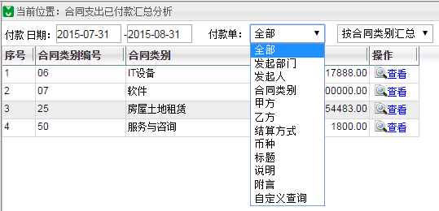
付款日期：缺省为最近一个月
付款单：注意，下面是合同支出的查询条件，而不是合同查询的条件：
全部
发起部门：指的是付款单的发起人所属部门，而不是合同申请的发起部门
发起人：指的是付款单的发起人
合同类别：
甲方
乙方
结算方式
币种
标题：指的是付款单的标题，不是合同申请的标题
说明：指的是付款单的说明，不是合同申请的说明
附言：指的是付款单的附言，不是合同申请的附言
自定义条件：可以用多种条件进行自定义。
汇总方式：系统支持以下多种汇总方式：
按合同类别汇总
按甲方汇总
按乙方汇总
按结算方式汇总
按币种汇总
这样可以进行一些常用的汇总分析，比如：
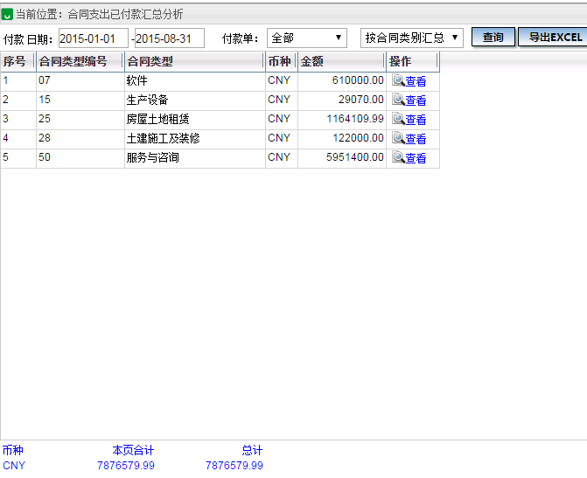
可以点击“查看”按钮，查看相关的付款单。
还可以指定一些查询条件进行分析，比如可以逐个部门查出某个期间段内的、按合同类别汇总的合同支出数据。
说明：
- 如果是选择“按币种汇总”，那么结果显示为：
币种编号 币种名称 付款金额 操作
- 如果不是选择“按币种汇总”，那么查询结果是按“汇总方式-币种”进行汇总，比如“IT设备采购”有人民币，也有美元，那么汇总分析时，把相同汇总方式、相同币种的显示在一行，排序方式为先按汇总方式编号升序、再按币种编号升序。显示结果为：
汇总方式（合同类别、甲方、乙方、结算方式）、币种、付款金额、操作
比如：
合同类别编号 合同类别名称 币种 付款金额 操作
1001 IT设备采购 ……

其他

“新建合同”时提供了批量增加应付款项的功能
有时合同中应付款项笔数较多（比如房租、服务费），如果逐笔录入，会比较麻烦，所以系统中提供以下二种批量录入的方式。
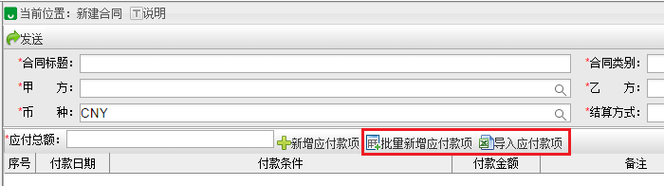
在“新增应付款项”按钮后面，增加以下二个按钮“批量新增应付款项、导入应付款项”：

批量新增应付款项
本功能用于批量录入多笔“付款日期”不同而“付款条件、付款金额、备注”相同的应付款项（如果各笔应付款项的“付款条件、付款金额、备注”略有不同，也可以先执行本功能批量新增后，再进行修改）。
点击本按钮时，在弹出窗口中要求指定以下内容：
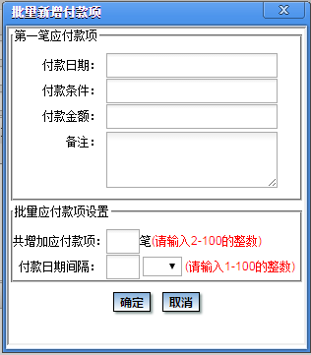
其中：
第一笔应付款项：各项内容的录入方式与普通的应付款项相同。
共增加 笔应付款项：用于指定本次要新增多少笔应付款项（含第一笔），要求录入整数，且大于或等于2，小于或等于100。
付款日期间隔：用于指定每笔付款之间的时间间隔，单位可以是“年”或“月”（缺省为空，要求必须指定）。
录入上述内容并确认后，系统自动增加多笔应付款项，附在已录入的应付款项的后面。各笔“付款条件、付款金额、备注”相同，只有付款日期不同。
可以多次执行“批量新增应付款项”，分多次批量增加应付款项，比如按月付款时，如果不同年度的每月应付款项不同，就可以多次执行本功能。
实际工作中，如果多批应付款项间存在少量差异，可以在批量增加后再人工修改，这样也会大大减少逐行录入的工作量。
注：系统中要求应付款项最大笔数为1000行。
关于“付款日期”的计算：很多合同可能是逐月付款或逐季付款，有时付款日期可能是在每月月末。这样就可能涉及2月29日及大小月的问题，因此系统需要提供尽可能符合想象的日期生成规则。目前规则设置为：
- 如果计算出来的某个付款日期不存在，则置为这一天前面存在的最早一天。因为用“前”一天比“后”一天更合理，比如合同是每月月末付款时，就不必考虑因大小月而导致付款日期延至下个月的情况。
- 计算付款日期时，系统始终从第一个付款日期开始计算，而不是从第一个算出第二个、从第二个算出第三个。比如：第一笔是2015年1月31日、间隔一个月，那么第二个月应当是2月28日、第三个月应当是3月31日（而不是3月28日）、第四个月应当是4月30日。如下所示，显然这样非常符合业务人员的需要：
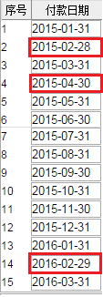
当然，计算出的付款日期是可以修改的。对于一些特殊的需要，可以在系统计算的付款日期基础上修改为甲乙双方在合同中确定的日期。

EXCEL导入应付款项
本功能用于从EXCEL中导入多笔应付款项。
有时应付款项需要进行一些计算才能得到，比如第一年为N元，以后会改为每年增加5%，这样可以先在EXCEL中计算好，然后导入系统中，比人工录入要方便得多。
点击本按钮时，系统提示：
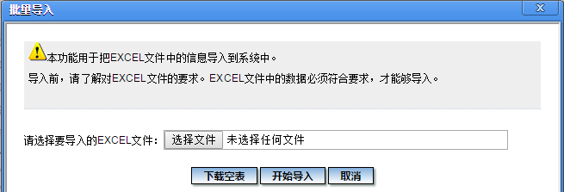
点击“下载空表”，可以看到EXCEL中要求录入的内容如下：
付款日期 付款条件 付款金额 备注
各项内容与在系统中录入时的要求相同。其中：
付款日期：要求必填，且必须是日期格式。
付款金额：要求必填，且必须大于0。
例如：
付款日期 | 付款条件 | 付款金额 | 备注
2015年9月5日 | 甲方向乙方支付本月服务费 | 1500
2015年10月5日 | 甲方向乙方支付本月服务费 | 1500
2015年11月5日 | 甲方向乙方支付本月服务费 | 1500
2015年12月5日 | 甲方向乙方支付本月服务费 | 1500
2016年1月5日 | 甲方向乙方支付本月服务费 | 1500
2016年2月5日 | 甲方向乙方支付本月服务费 | 1500
2016年3月5日 | 甲方向乙方支付本月服务费 | 2000
2016年4月5日 | 甲方向乙方支付本月服务费 | 2000
2016年5月5日 | 甲方向乙方支付本月服务费 | 2000
2016年6月5日 | 甲方向乙方支付本月服务费 | 2000
2016年7月5日 | 甲方向乙方支付本月服务费 | 2000
2016年8月5日 | 甲方向乙方支付本月服务费 | 2000
导入后，系统自动增加多笔应付款项，附在此前已录入的应付款项的后面。
说明：
上述功能可以根据实际情况使用。比如需要每月付款，第一年每月1万元，第二年每月1.1万元，第三年每月1.2万元。那么就可以分三次执行上面的“批量新增应付款项”，每次增加12笔。当然，也可以先在一个EXCEL中整理好，再执行“EXCEL导入应付款项”。

其他新增或修改内容
PB系统中还增加或修改了以下功能：
- 在各种审批中都增加了上传附件的功能，包括出纳付款和合同管理员的审批（类似于OA在处理时允许添加附件）。
比如有人提到“现在很多付款都是在网银上处理的，处理后希望有个截图能够附到付款单中，方便查看”。
- 以前退回的事项的流程图中，已“离职”的人没有灰色显示，现改为可以灰色显示。
- 各种事项在“发送”时增加了检查：要求流程中的所有“用户”的状态是“在用”（这里是按用户状态进行判断），否则系统会提示：系统用户“XXX、……”已停用，流程中不允许存在已停用的用户。
这样可以避免一些“待发事项”后来要发出时，其中有人的用户状态已停用，导致发出后无人审核，虽不会有什么问题，但需要撤消重发，不太方便。
- 付款单综合查询：本功能的“自定义查询”选择“付款出纳”时，以前无法指定出纳，现在已改为支持。
- 对系统中的各种单号生成方式进行了修改和控制。

手机上的功能
F15.8_ad0在微信企业号中增加了大量功能，主要包括：
- OA系统
本次在微信企业号中增加了“新建事项”功能，可以在手机上新建协同。
- PB系统
以前微信企业号中只支持收看消息，本次增加了非常全面的功能，包括：
- 查看各种已发、已办、待办事项的功能。
- 各种付款申请（包括直接支出申请、借款申请、合同支出申请）的处理功能。
- 新建各种付款申请的功能，包括直接支出申请、借款申请、合同支出申请。

由于更新内容非常多，这里不再详细介绍，请点击查看“微信企业号使用方法”。

其他更新内容
F15.8_ad0中还增加或修改了下列功能：

打印
以前OA、PB系统在Chrome上打印时，格式不够好。本次在OA、PB系统中针对Chrome打印功能进行了优化，目前经检查，OA、PB系统在打印方面可以很好地支持IE8至11、Chrome、Safari、Opera。

OA
- 以前用Chrome时无法打印协同，本次针对Chrome进行了开发，协同的“已发事项、已办事项、待发事项、待办事项”及公共信息中的“查看公告”均可以支持在Chrome中打印。
- 对于处理时选择了“暂存待办”的协同，在下次处理时，会自动显出示上次填写的意见，简化处理操作。

PB
本次对PB在Chrome上的打印进行了改进，包括：
- 合同审批单的打印：对于合同，重要的是附件，而不只是表单，因此以前没有做合同审批单的打印功能，在实际业务流程中也并不需要。本次增加了“导出PDF”按钮，可以导出这个表单，如果有特殊要求需要“打印”，可以导出后再打印。
- 流程图的打印：以前流程图较长、显示为二行时，箭头在第二行，不够整齐：
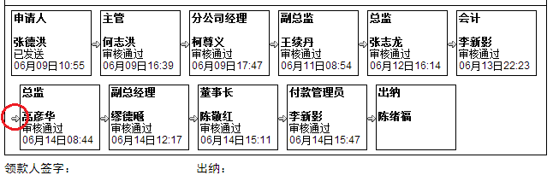
本次将箭头改在上一行后面，显示更加美观：
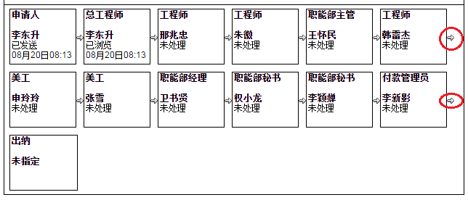

说明：关于建议的浏览器
Chrome在速度、跨平台等多个方面远优于其他浏览器，但Chrome也存在一些问题，比如升级非常频繁而且向下兼容性经常无法保证、Chrome本身的打印功能比较弱……但整体评价下来，我们认为Chrome是更值得推荐的，而且我们开发的几乎全部功能都可以很好地支持使用Chrome（目前仅主控系统和财务系统除外，前者是因为只有极少数人员如系统管理员使用、后者是因为采用客户端，但以后也会全面支持Chrome）。
此前对于普通用户，我们推荐使用IE。主要有二个原因：
- PB、OA等系统经常需要打印，但Chrome对打印的支持不好，而打印功能对于PB等系统是必需的。
- IE上在收到即时消息时，如果当前消息窗口是最小化的，那么仍可以获取焦点、使消息窗口高亮显示，从而可以立刻看到提示，而Chrome不支持这一点，但这一点影响并不太大。比如在各种企业官网的在线客服使用Chrome时，也都忽略了这个问题。而且以后在线消息会有越来越多更好的方式。
因此，本次特别对Chrome的打印功能进行了专门处理，以便消除影响Chrome使用的因素。
在近期将要发布的“分销与物流管理系统（DL）”中，由于经常涉及大量业务数据，所以也将优先推荐使用Chrome，而将对IE的兼容性放在了第二位（凑巧的是，微软近期发布的Win10中，浏览器优先为Edge，微软也把自家的IE放在了次要位置）。
因此，今后除主控系统暂时仍需要用IE之外，其他系统都建议使用Chrome浏览器。当然，IE、Safari、Opera也是可以的，只是在涉及较大数据量时，IE性能明显不如Chrome。

协同办公系统（OA）
本次修改了“常用语设置”功能以前在控制重复方面的一个问题。

培训系统（TC）
主控系统中，在“关联系统管理——培训系统”的“课件管理”功能中增加了允许下载课件功能，可以用于下载以前制作的课件。
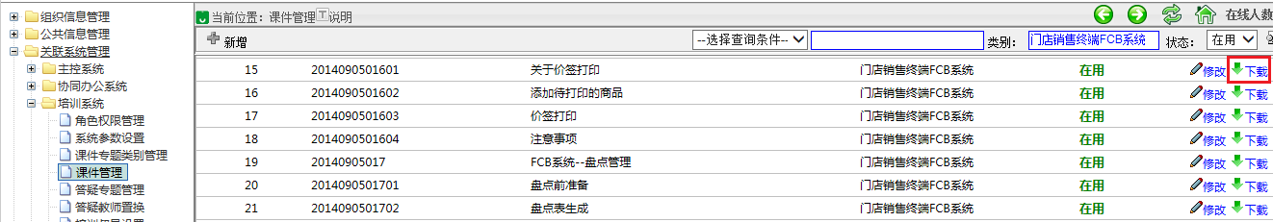

人力资源管理系统（HR）
本次对F15.2_sp0在改为跨浏览器版本时涉及的一些细节进行了补充。

财务系统（FM）
预置科目补充了助记码。
增加了对凭证保存时的一些控制。
科目模板中补充了科目的全称。

